進貨單號：
檢查人員：
檢查日期：
NO. | 檢驗項目 | 檢驗標準 | 量具 | 評價結果
 |  |  |  | 首 | 中 | 末
 | F/B & R/B端末出處理 | 內藏物外露不可 | 目視
 | 表皮磨損 | 不可有 | 目視
 | 線頭外露(其他部) | 不可有 | 目視
 | 縫線浮起 | 不可有 | 目視
 | 表皮髒污、破裂 | 不可有 | 目視
 | 頭枕插銷 | 漏裝不可 | 目視
 | 頭枕插銷組裝後間隙 | 不可有 | 目視
 | 頭枕作動性 | 作動順暢,無異音 | 目視+聽力




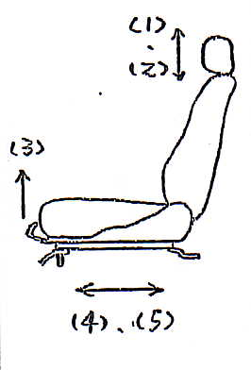
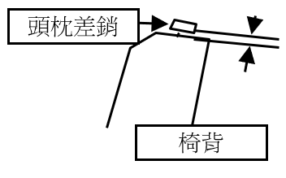
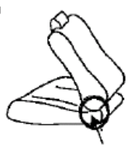
圖示：

